Тест I
Эпоха Возрождения в Италии

- Эпоха Возрождения в Италии. Почему она так называлась?
А) возрождение романских традиций
Б) возрождение готических традиций
В) возрождение античных традиций

- В какую эпоху началось строительство замков?
А) Эпоха Древнего мира;
Б) Эпоха Возрождения;
В) Эпоха Средневековья;

6. Какой вид живописи появился в период готического стиля?
А) витраж;
Б) мозаика;
В) фреска.

- Кто автор фрески «Поцелуй Иуды»?
А) Джотто
Б) Мазаччо
В) Пьеро де ла Франческа

- Кто автор этого произведения и как оно называется?
А) Тициан «Венера Урбинская»
Б) Боттичелли «Рождение Венеры»
В) Тинторетто «Венера»

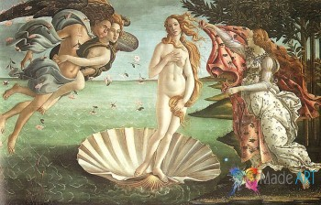

- Кто автор этой скульптуры «Давид»?

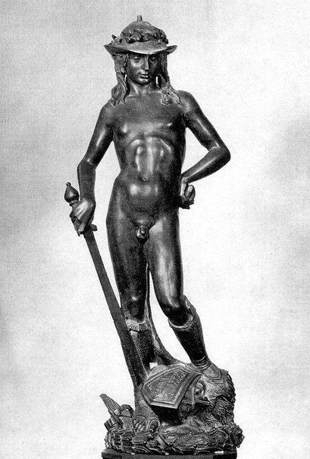
А) Донателло
Б) Микеланджело

Тест II
Искусство Московской Руси

- Когда появилось первое упоминание о Москве:
  - 988 г.
  - 1147 г.
  - 1156 г.
- Слова из летописи «Князь Юрий Долгорукий заложил град Москву» относятся к
  - 1156 г.
  - 1147 г.
  - 1195 г.
- Интенсивная застройка Москвы началась при правлении
  - Юрия Долгорукого
  - Дмитрия Донского
  - Ивана Калиты
- Отличительные особенности московской художественной школы:
  - чистые и ясные тона, согласованность цветов
  - яркие краски, контрастность цветов
- Приезд Феофана Грека в Москву
  - 1564 г.
  - 1395 г.
  - 1405 г.

- В 1405 г. Андрей Рублев и Феофан Грек расписывают иконостас
  - Успенского собора
  - Благовещенского собора
  - Архангельского собора
- Автор иконы «Донская Богоматерь»
  - Феофан Грек
  - Андрей Рублев
  - Прохор из Городца
- Автор иконы «Троица»
  - Феофан Грек
  - Андрей Рублев
  - Прохор из Городца
- Иконостас - это
  - свод правил о написании икон
  - церковный праздник
  - стена из икон перед алтарем
- Литературное произведение XIV века
  - «Повесть о Полку Игореве»
  - «Сказание о Мамаевом побоище»
  - «Сказание о граде Китеже»

